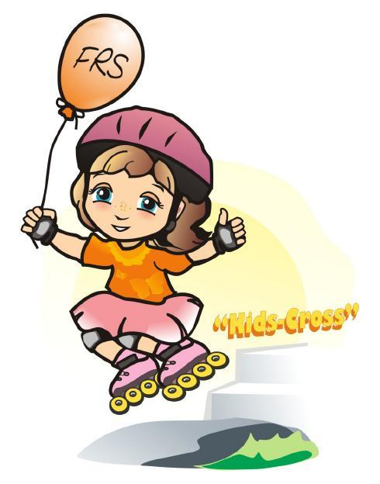
Уважаемый роллер!
Ты встал на роликовые коньки, и теперь по Правилам дорожного движения ты - не пешеход и не водитель. И тебе запрещено становиться участником дорожного движения, выезжать на коньках на проезжую часть улицы и двигаться по тротуарам.
Катание на роликовых коньках и досках - травмоопасное занятие. Оно требует специальной подготовки, экипировки и знаний.
Помни: нельзя использовать для катания проезжую часть дорог и тротуары. Разогнавшись, ты можешь нанести травмы не только себе, но и пешеходам; стать виновником дорожно-транспортного происшествия. В этом случае ты и твои родители несёте ответственность, предусмотренную законодательством. А поэтому кататься можно на стадионах, в парках и на закрытых для движения транспорта площадках. Учти: запрещено переезжать на коньках или досках проезжую часть дороги даже по пешеходным переходам. Участники дорожного движения, нарушившие правила, в зависимости от последствий нарушения несут административную, уголовную и гражданскую ответственность за свои действия.

Уважаемый роллер!
Ты встал на роликовые коньки, и теперь по Правилам дорожного движения ты - не пешеход и не водитель. И тебе запрещено становиться участником дорожного движения, выезжать на коньках на проезжую часть улицы и двигаться по тротуарам.
Катание на роликовых коньках и досках - травмоопасное занятие. Оно требует специальной подготовки, экипировки и знаний.
Помни: нельзя использовать для катания проезжую часть дорог и тротуары. Разогнавшись, ты можешь нанести травмы не только себе, но и пешеходам; стать виновником дорожно-транспортного происшествия. В этом случае ты и твои родители несёте ответственность, предусмотренную законодательством. А поэтому кататься можно на стадионах, в парках и на закрытых для движения транспорта площадках. Учти: запрещено переезжать на коньках или досках проезжую часть дороги даже по пешеходным переходам. Участники дорожного движения, нарушившие правила, в зависимости от последствий нарушения несут административную, уголовную и гражданскую ответственность за свои действия.

